高雄市109學年度推動「海洋教育」種子教師培訓計畫（第二場）
一、依據：
（一）教育部海洋教育政策白皮書。
（二）教育部101-109年海洋教育執行計畫。
二、目的：
（一）整合高雄市三級學校資源，開發跨教育階段、跨領域海洋課程。
（二）發展高雄市海洋教育課程地圖，建構產學鏈結知全市海洋資源系統。
（三）配合高雄市海洋教育課程中心建置，充實軟體課程資源。
（四）增進學生對海洋文化的認識，具有保存、傳遞及創新的觀念。
（五）結合北部與南部海洋重心，培養台灣海洋教育精華呈現。
三、辦理單位：
（一）指導機關：教育部國民及學前教育署
（二）主辦機關：高雄市政府教育局
（三）承辦單位：高雄市立前鎮國民中學
四、參加對象與人數：
本市海洋教育種子教師或有意願參與教師共30位（本場次因活動場地關係，
最多錄取30名教師，本市109學年度海洋教育種子教師優先錄取。）
場次 | 時間 | 地點
第四場 | 109年11月30日星期一13:20~17:30 | 中山大學新海研3號研究船
五、辦理時間與地點：
（一）集合地點中山大學研究船停泊在高雄港港勤船舶管理中心(高雄市旗津區北汕巷50-90號)，請教師自行前往港勤船舶管理中心（務必攜帶身分證），全體教師於研究船旁集合。
（二）高雄港港勤船舶管理中心位於高雄市旗津區北汕巷50-90號，如圖示。
經過港隧道後沿旗津三路至風車公園後右轉港旗港路，看到萬二小吃部後左轉北汕巷直行到底，便是港勤基地。

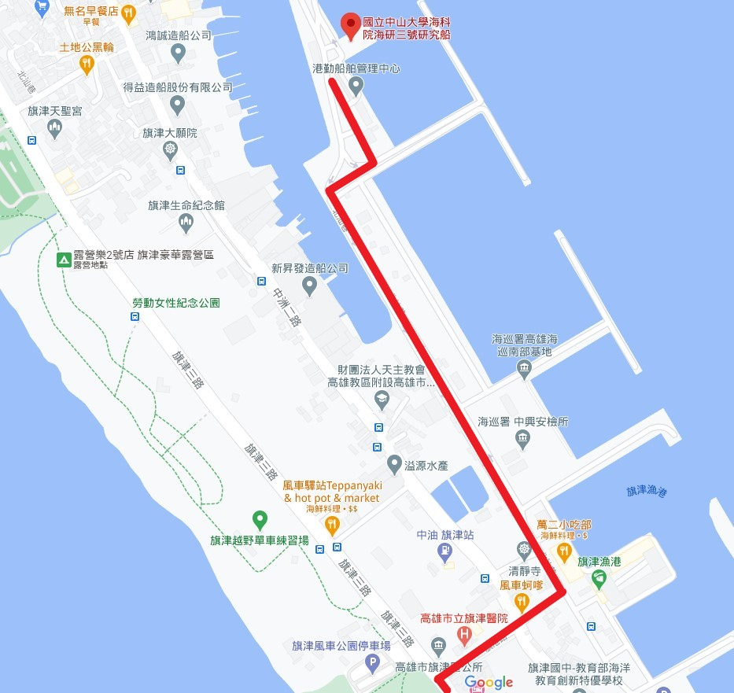

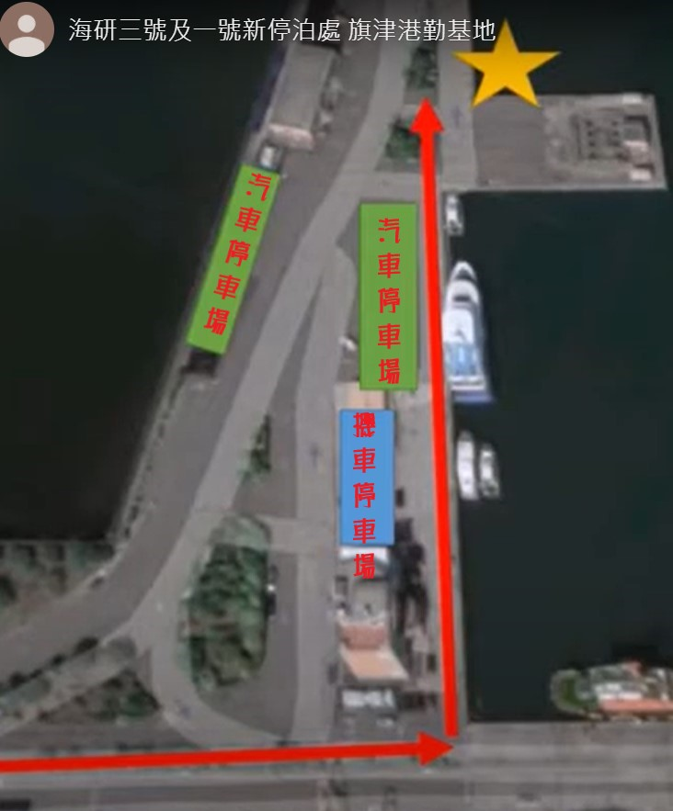
六、實施方式：
（一）規劃數場的海洋特色課程，參與教師必須全程參與。若因故需請假務必於前三天告知承辦單位，以利由其他欲參與教師依序遞補。
（二）依高雄市各區屬性，融入校際特色，共同討論海洋課程，展現亮點。
（三）研擬跨領域、跨階段海洋教育課程，提升教學廣度與深度。
（四）持續維護海洋教育課程研發中心的建置，研發課程模組、建置課程網頁。
七、課程規劃內容
【第二場次】109年11月30日星期一 13:20~17:30課程代碼：2971834
【報到地點】港勤基地
時間 | 內容 | 講座
13:20~13:30 | 報到（集合地點研究船旁邊） | 前鎮國中團隊
13:30~16:30 | 參訪中山大學新海研3號 | 中山大學團隊
16:40~17:30 | 綜合座談 | 高雄市教育局長官  前鎮國中團隊
17:30~ | 賦歸
八、預期效益：
（一）透過完整的海洋教育課程地圖，以及產學鏈結的資源彙整，以海洋教育課程中心及其網站為主軸，整合本市海洋教育課程，做為未來城市本位課程的基礎架構，發展高雄市海洋特色。
（二）以融入高雄市各區特色、跨領域、跨教育階段所研發出的海洋教育課程模組，配合各校發展具有在地特色之相關課程，種子講師同時分區分校進行入校示範教學，落實海洋教育課程。
（三）搭配「高雄市海洋教育課程中心」暨網站啟用，資源整併亦展現海洋都市特色。
九、注意事項：
（一）出入港勤基地需管制，請參與教師於報名時務必填寫個人資料，研習當日出入港勤基地需辦理換證，請所有參與教師隨身攜帶身份證。
（二）登參觀路線須爬陡峭船梯，安全起見，請勿穿著高跟鞋、拖鞋及裙裝登船參觀。
十、本項工作圓滿完成及成果彙集後，工作人員依高雄市各級學校及幼稚園教職員工獎懲標準補充規定敘獎。

